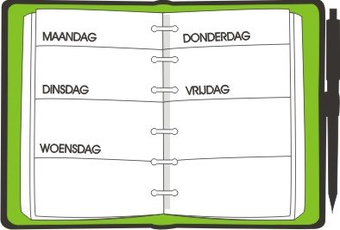
A AGENDA WOENSDAG 20 MEI 2020

CHAIMA UIT 3B IS MORGEN JARIG!
HIP HIP HOERA!

VANDAAG HEB JE GEEN DAGOPDRACHTEN
KWARTIERLEZEN DOEN WE NOG WEL

DAGTAAK WOENSDAG 20 MEI 2020
BEKIJK OP DE WEBSITE ZEKER DE FOTO’S VAN ONZE TORENS. VEEL PLEZIER!

KWARTIERLEZEN  In de Bingelkast staan ook boekjes die je kan lezen! | AFGEWERKT | NAZICHT

- Neem je leesboek en lees minsten 15 minuten in je boek.

WEEKOPDRACHT  IK KOOS VANDAAG VOOR OPDRACHT NR.: ……………. | AFGEWERKT | NAZICHT

- Maak een keuze uit één van onderstaande opdrachten. Denk eraan dat ze op het einde van deze week allemaal in orde moeten zijn.

- Kijk op de website van Ketnet naar het weekoverzicht van Karrewiet (De Week van Karrewiet 16 mei 2020) van vorige week. www.ketnet.be/karrewiet
Gisteren kreeg je bij het dagagenda een opdrachtenblad (QUIZ) dat je moet invullen nadat je het weekoverzicht hebt bekeken. Je vindt dit opdrachtenblad dus bij het agenda van dinsdag.
- Je mag je eens heel gek verkleden en een foto nemen. Zo kan jij je klasgenoten misschien wel aan het lachen brengen wanneer de foto’s op de website verschijnen.
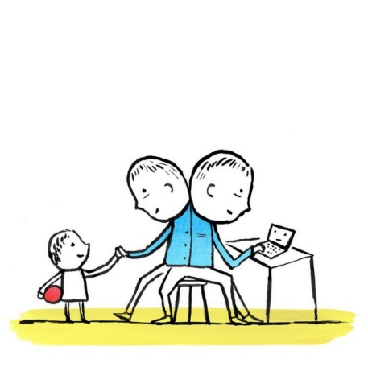
HANDTEKENING OUDERS:

mailadres meneer Marc: marc.baert@umbasis.be
mailadres meneer Jimmy: jimmy.luyckx@umbasis.be
mailadres juf Els Spruyt: els.spruyt@umbasis.be
mailadres juf Jasmine (zorgcoördinator): jasmine.lauwers@umbasis.be

